3. Teoría de juegos

CLIPS Rule Based Programming Language

PRIMER TRIMESTRE DEL 2025
PROFESOR: Luis Fernando Castillo Ossa

20 de febrero del 2025
- Primer ejercicio:
La explicación se basa en hacer inferencia hacia atrás, determinando las reglas que se aplicaron para llegar a la conclusión, hasta llegar a los datos de entrada.
En el ejemplo:
R5:
- If una persona quiere invertir en acciones
- Then debe de invertir en Telmex
R3:
- If una persona es menor de 30 y está invirtiendo a plazo fijo
- Then debe invertir en acciones
R1:
- If una persona tiene $30,000 y tiene grado de licenciatura
- Then debe de invertir a plazo fijo
R4:
- If una persona es menor de 30
- Then tiene nivel licenciatura
Datos: menor de 30, tiene $30,000

- Ejercicio:
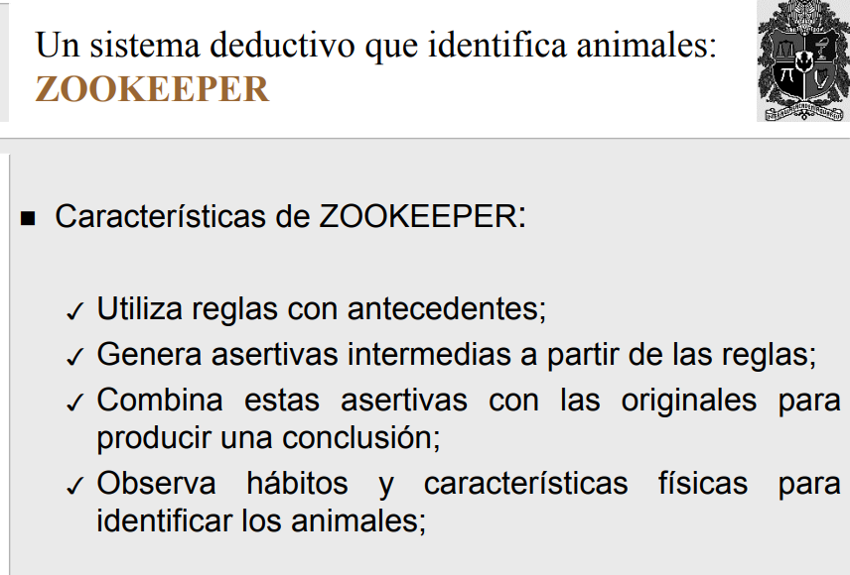
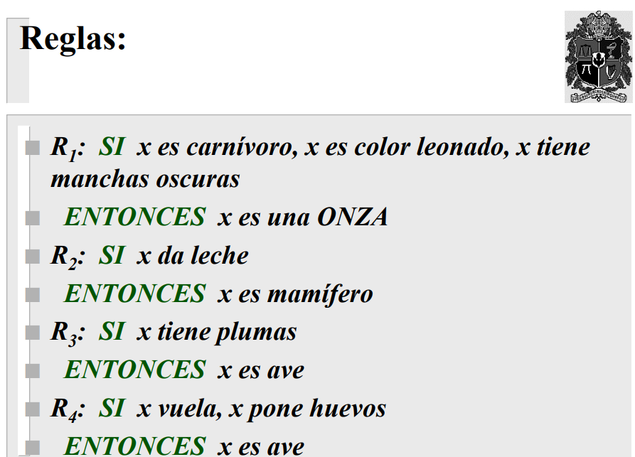
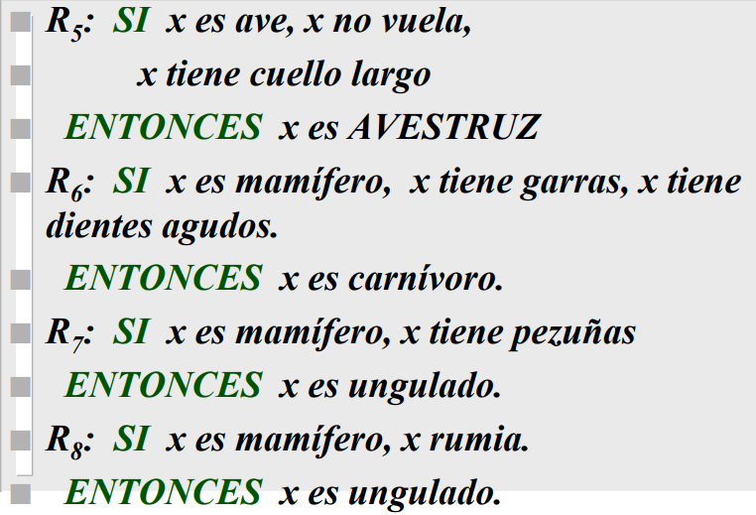
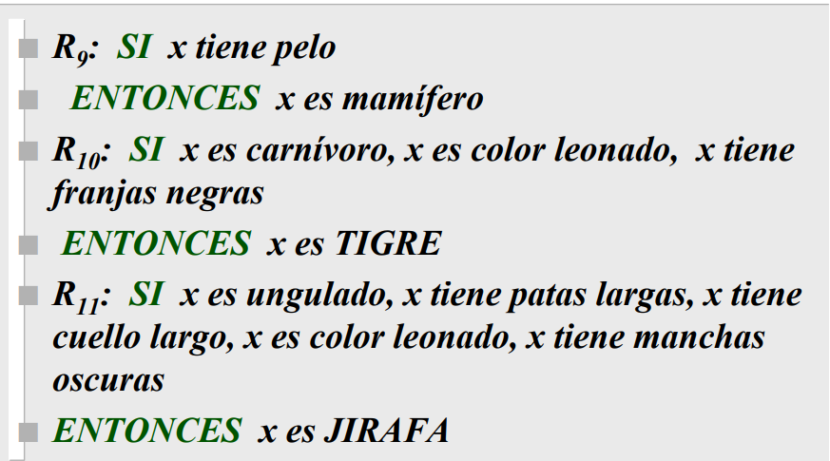
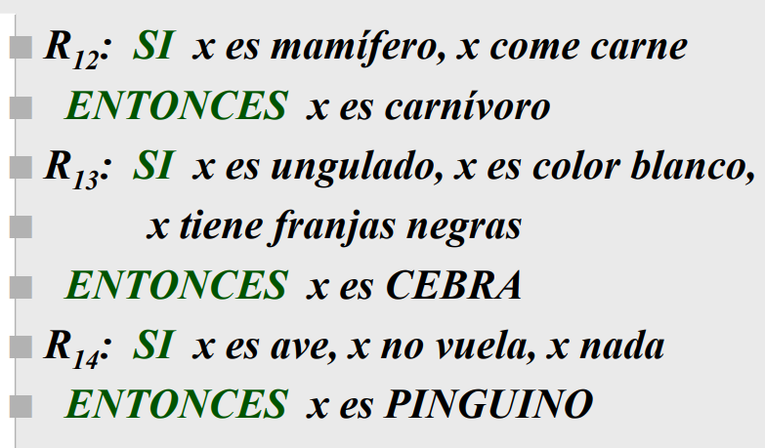
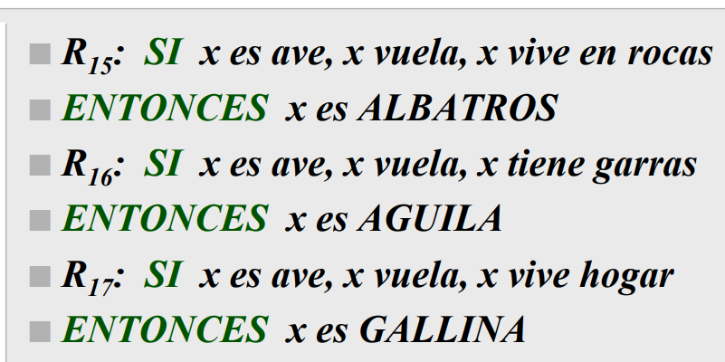
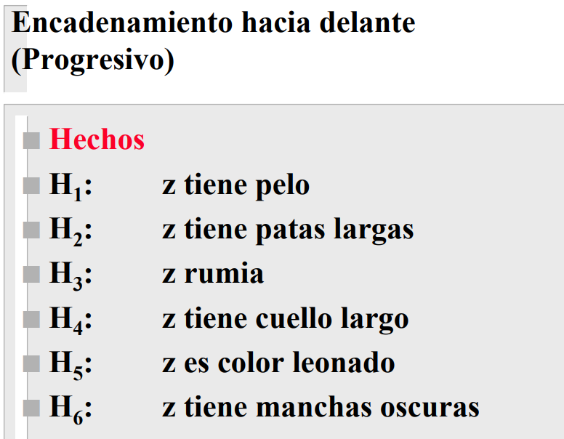
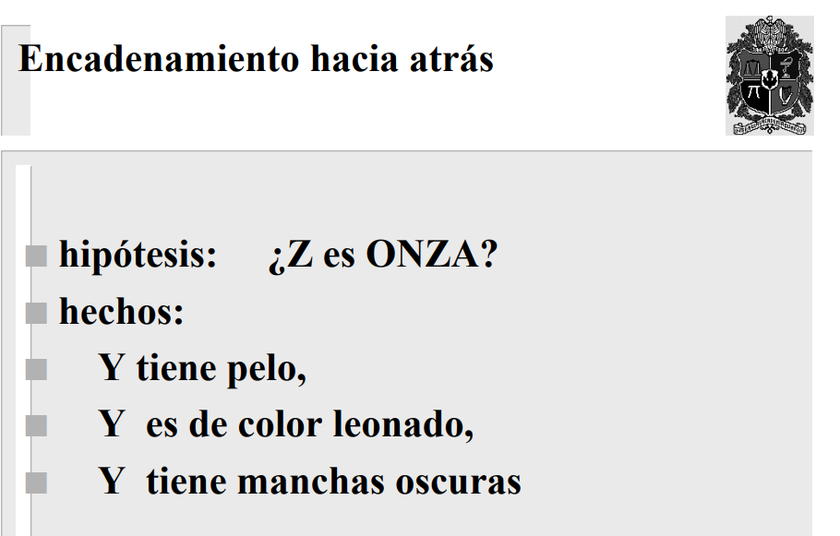
- Solución?

